Requerimientos funcionales definitivos
Módulo de Presupuestación, Seguimiento Real, Tesorería, KPIs y Power BI
Correduría de seguros
Documento funcional para desarrollo por IA. No incluye arquitectura técnica, diseño de base de datos, lenguaje de programación ni estructura física de tablas.
Elemento | Definición
Ámbito | Presupuesto anual único, seguimiento mensual real, tesorería presupuestada, KPIs e integración Power BI.
Fuente principal | Contabilidad del ejercicio anterior cerrado y cargas reales mensuales.
Unidad de ingreso | El ingreso de la correduría es la comisión contable.
Comparativa oficial | Solo ingresos y gastos real vs presupuesto. La tesorería se presupuestará, pero no se compara contra real en esta fase.
Power BI | Visualización de datos calculados y validados por la aplicación.

1. Principios funcionales obligatorios
2. Proceso global
2.1 Carga, normalización y clasificación de datos
3. Presupuestación de ingresos
4. Presupuestación de gastos
5. Tesorería presupuestada
6. Carga mensual del real y comparativa
7. KPIs imprescindibles
8. Integración con Power BI
9. Cierre funcional

1. Principios funcionales obligatorios
- PF-01. La aplicación debe gestionar una única versión de presupuesto por ejercicio. No habrá escenarios ni versiones alternativas en esta fase.
- PF-02. El presupuesto debe construirse siempre sobre el ejercicio anterior cerrado. Si el ejercicio anterior no está cerrado, la aplicación debe bloquear la presupuestación.
- PF-03. La contabilidad es la fuente principal para ingresos y gastos. Los ingresos reales se obtienen de cuentas contables de ingreso y los gastos reales de cuentas contables de gasto.
- PF-04. El ingreso de la correduría equivale a la comisión registrada en contabilidad. No se debe recalcular comisión sobre un ingreso que ya es comisión.
- PF-05. Las cesiones a auxiliares se consideran gasto presupuestado. Tesorería no debe recalcular cesiones ni traerlas desde ingresos.
- PF-06. La tesorería se calcula como flujo de caja presupuestado, pero en esta fase no se compara tesorería real vs tesorería presupuestada. La comparación oficial será solo de ingresos y gastos.
- PF-07. La aplicación debe poder excluir cuentas de tesorería que no tienen impacto de caja, por ejemplo amortizaciones.
- PF-08. Power BI debe consumir información calculada y validada por la aplicación. Power BI no debe reconstruir la lógica funcional crítica.

2. Proceso global funcional
El proceso global conecta la generación del presupuesto, el cierre del presupuesto único, la carga mensual del real, el cálculo de desviaciones de ingresos y gastos, la actualización de KPIs y la publicación en Power BI.

Requerimientos funcionales transversales — Carga, normalización y clasificación de datos
Estos requerimientos no constituyen un módulo independiente. Forman parte de la lógica funcional común que alimenta la presupuestación de ingresos, la presupuestación de gastos y la carga mensual del real.
- RF-DAT-01. La aplicación debe permitir cargar la contabilidad del ejercicio anterior cerrado para construir el presupuesto y cargar la contabilidad mensual real para el seguimiento posterior.
- RF-DAT-02. La aplicación debe distinguir funcionalmente entre carga base presupuestaria, procedente del ejercicio anterior cerrado, y carga mensual del real, procedente del ejercicio en curso.
- RF-DAT-03. La aplicación debe validar que cada carga contable corresponde al ejercicio y mes indicados por el usuario, evitando mezclar ejercicios o periodos.
- RF-DAT-04. La aplicación debe identificar las cuentas contables de ingreso, gasto y cuentas excluidas de tesorería según la parametrización funcional aprobada.
- RF-DAT-05. Para cada ingreso, la aplicación debe identificar la compañía a partir de la cuenta contable. Si la cuenta no tiene compañía asociada, el registro debe quedar en incidencia.
- RF-DAT-06. Para cada ingreso, la aplicación debe extraer el recibo desde el concepto contable tomando las últimas seis posiciones numéricas disponibles. Si no se puede extraer y el ingreso requiere recibo, el registro debe quedar en incidencia.
- RF-DAT-07. Con el recibo extraído, la aplicación debe buscar en la tabla de recibos el ramo, el auxiliar cuando exista y la clasificación de cartera o nueva producción.
- RF-DAT-08. Cuando el recibo exista pero no tenga ramo o no tenga clasificación de cartera/nueva producción, la incidencia debe considerarse crítica porque impide la clasificación correcta del ingreso.
- RF-DAT-09. Si el recibo no tiene auxiliar informado, el ingreso debe clasificarse funcionalmente como “Sin auxiliar”, sin bloquear el proceso.
- RF-DAT-10. Para cada gasto, la aplicación debe clasificar la cuenta contable en una familia de gasto. Si la cuenta no tiene familia asociada, el registro debe quedar en incidencia y no podrá cerrarse el presupuesto o el mes real hasta corregirse.
- RF-DAT-11. La aplicación debe construir una base funcional enriquecida de ingresos con la cadena: cuenta contable → compañía; concepto contable → recibo; recibo → ramo, auxiliar y cartera/nueva producción.
- RF-DAT-12. La aplicación debe construir una base funcional enriquecida de gastos con la cadena: cuenta contable → familia de gasto y, cuando aplique, criterio de tesorería.
- RF-DAT-13. La aplicación debe mostrar al usuario las incidencias de carga agrupadas por tipo: cuenta sin mapear, compañía no identificada, recibo no extraído, recibo no encontrado, recibo sin ramo, recibo sin cartera/nueva producción, gasto sin familia, periodo incorrecto o posible duplicado.
- RF-DAT-14. La aplicación debe permitir corregir funcionalmente las incidencias mediante asignación de compañía, familia de gasto, ramo, auxiliar, cartera/nueva producción o exclusión justificada cuando proceda.
- RF-DAT-15. Ninguna información con incidencia crítica debe alimentar el presupuesto aprobado, el cierre mensual del real, los KPIs o Power BI hasta quedar validada o excluida justificadamente.
- RF-DAT-16. La aplicación debe dejar trazabilidad funcional de cada carga: ejercicio, mes, fecha de carga, usuario, origen de la información, estado de validación, número de registros cargados, registros correctos, registros con incidencia e importes totales de control.
- RF-DAT-17. La aplicación debe permitir consultar la base enriquecida antes del cierre, filtrando por ejercicio, mes, cuenta contable, compañía, ramo, auxiliar, cartera/nueva producción, familia de gasto, estado de incidencia y estado de validación.
- RF-DAT-18. La aplicación debe impedir el cierre del presupuesto o del mes real cuando existan incidencias críticas pendientes.
- RF-DAT-19. Una vez validada la carga, la información debe quedar disponible para presupuestación, comparación real vs presupuesto, KPIs y Power BI, sin que Power BI tenga que reconstruir la lógica de clasificación.

Proceso BPMN — Carga, normalización y clasificación de datos
El proceso representa la validación funcional previa que alimenta tanto la construcción del presupuesto como la carga mensual del real.
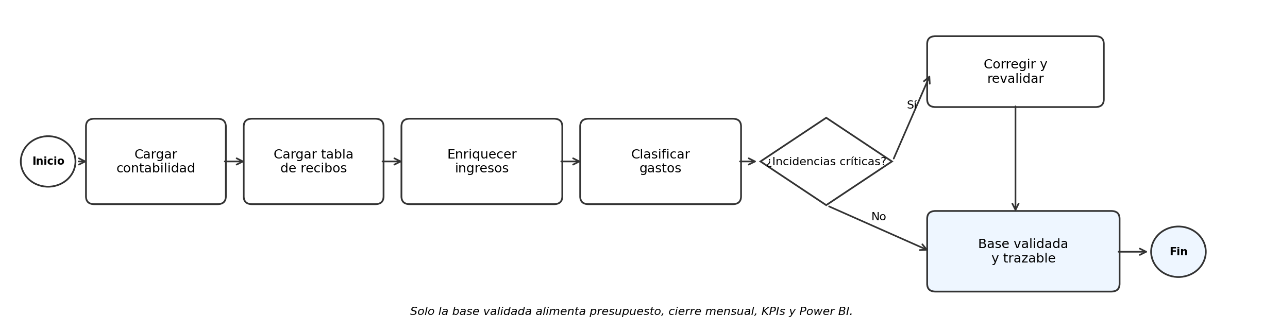
BPMN funcional integrado: carga, normalización, enriquecimiento, validación de incidencias y salida validada para presupuesto, real, KPIs y Power BI.
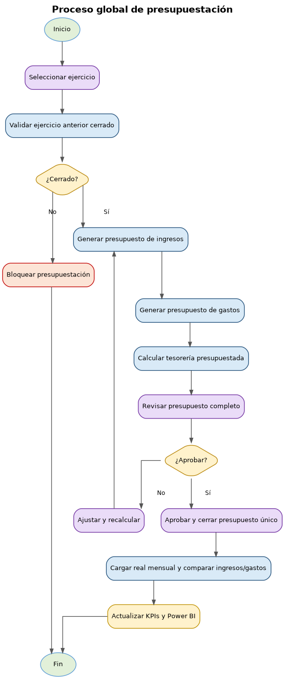

3. Requerimientos funcionales — Presupuestación de ingresos
Objetivo: generar los ingresos presupuestados mensualizados partiendo de la comisión real contable del ejercicio anterior cerrado.
- RF-ING-01. La aplicación debe permitir seleccionar el ejercicio que se quiere presupuestar.
- RF-ING-02. La aplicación debe identificar automáticamente el ejercicio anterior al ejercicio presupuestado.
- RF-ING-03. La aplicación debe comprobar que el ejercicio anterior está cerrado. Si no lo está, debe bloquear la presupuestación de ingresos.
- RF-ING-04. La aplicación debe leer los apuntes contables del ejercicio cerrado y seleccionar únicamente las cuentas configuradas como cuentas de ingreso.
- RF-ING-05. La compañía debe obtenerse desde la cuenta contable del ingreso: cuenta contable de ingreso → compañía. Si una cuenta de ingreso no tiene compañía asociada, debe generarse incidencia.
- RF-ING-06. La aplicación debe extraer el recibo desde el concepto contable tomando las últimas 6 posiciones numéricas. Si el recibo no puede extraerse y el apunte lo requiere, debe generarse incidencia.
- RF-ING-07. Con el recibo extraído, la aplicación debe obtener el ramo desde la tabla de recibos. Si el recibo no existe o no tiene ramo, debe generarse incidencia crítica.
- RF-ING-08. La aplicación debe obtener el auxiliar desde la tabla de recibos cuando exista. Si no existe auxiliar, el ingreso se clasificará como “Sin auxiliar”.
- RF-ING-09. La aplicación debe obtener desde el recibo si el ingreso corresponde a cartera o nueva producción. No debe usarse el concepto “tipo de negocio” en este módulo.
- RF-ING-10. La aplicación debe construir una base de ingresos reales enriquecida mediante la cadena: cuenta contable → compañía; concepto contable → recibo; recibo → ramo, auxiliar y cartera/nueva producción.
- RF-ING-11. La aplicación debe validar la base de ingresos y detectar cuentas de ingreso sin compañía, ingresos sin recibo, recibos no encontrados, recibos sin ramo, recibos sin cartera/nueva producción e ingresos pendientes de clasificación.
- RF-ING-12. La aplicación debe calcular la estacionalidad mensual del ingreso real del ejercicio cerrado: peso mensual = ingreso real del mes / ingreso real anual.
- RF-ING-13. La aplicación debe calcular un modelo estadístico simple sobre el ejercicio cerrado: ingresos anuales, mensuales, por compañía, ramo, auxiliar, cartera, nueva producción y peso mensual por dimensión.
- RF-ING-14. La aplicación debe detectar datos atípicos como rappels extraordinarios, regularizaciones relevantes, extornos significativos, importes negativos anómalos o ingresos no recurrentes. El usuario podrá mantenerlos, excluirlos, corregirlos o sustituirlos por importe manual.
- RF-ING-15. La aplicación debe poder incorporar referencias externas de mercado como ICEA, DGSFP, UNESPA, informes sectoriales de mediación, observatorios de corredurías e informes de evolución de primas por ramo.
- RF-ING-16. La aplicación debe usar el mercado como referencia ajustada, no como dato absoluto: crecimiento de mercado ajustado = crecimiento de mercado x coeficiente de prudencia configurable.
- RF-ING-17. El usuario debe poder introducir crecimientos manuales por total ingresos, compañía, ramo, auxiliar, cartera y nueva producción.
- RF-ING-18. La aplicación debe calcular el crecimiento final aplicado combinando modelo estadístico propio, referencia de mercado ajustada y crecimiento introducido por usuario.
- RF-ING-19. La aplicación debe proyectar ingresos de cartera tomando como base los ingresos de cartera del ejercicio cerrado, incorporando crecimiento esperado y caída esperada.
- RF-ING-20. La aplicación debe proyectar ingresos de nueva producción tomando como base los ingresos de nueva producción del ejercicio cerrado y el crecimiento aplicado.
- RF-ING-21. El ingreso bruto presupuestado debe ser la comisión real del ejercicio cerrado proyectada. La aplicación no debe recalcular comisión sobre ese ingreso.
- RF-ING-22. La aplicación debe mensualizar los ingresos presupuestados usando la estacionalidad del ejercicio cerrado.
- RF-ING-23. El usuario debe poder modificar ingresos presupuestados de meses concretos mientras el presupuesto no esté cerrado, eligiendo entre modificar total anual o mantener total anual y redistribuir diferencia.
- RF-ING-24. El usuario debe revisar y aprobar el presupuesto de ingresos. Una vez aprobado, quedará bloqueado dentro del presupuesto único.

Proceso BPMN — Presupuestación de ingresos
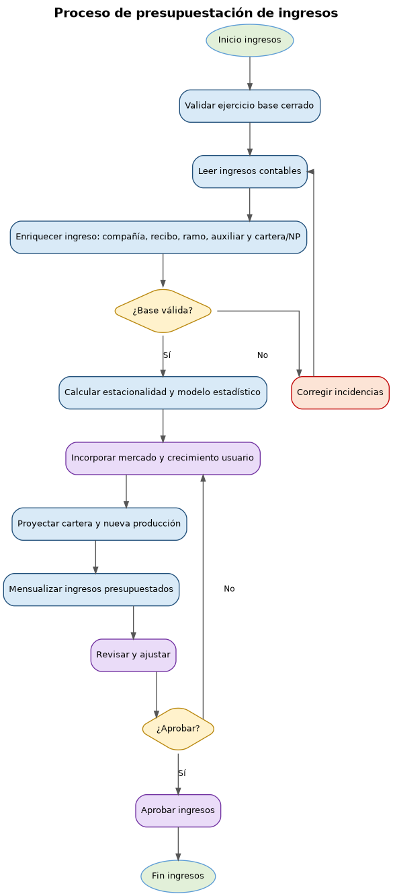

4. Requerimientos funcionales — Presupuestación de gastos
Objetivo: generar los gastos presupuestados mensualizados partiendo de los gastos reales del ejercicio anterior cerrado, clasificados por familia y cuenta contable.
- RF-GAS-01. La aplicación debe leer los gastos reales del ejercicio cerrado desde las cuentas contables configuradas como gasto.
- RF-GAS-02. La aplicación debe clasificar cada cuenta contable de gasto en una familia de gasto: personal, alquiler y oficina, tecnología, marketing, asesoría, suministros, gastos comerciales, gastos bancarios, seguros propios, formación, viajes, amortizaciones, financieros, impuestos, cesiones a auxiliares u otros gastos generales.
- RF-GAS-03. Si una cuenta de gasto no tiene familia, debe generarse incidencia y no podrá cerrarse el presupuesto hasta corregirla.
- RF-GAS-04. La aplicación debe calcular el gasto base del ejercicio cerrado por familia, cuenta contable y mes.
- RF-GAS-05. La aplicación debe permitir definir reglas de proyección por familia de gasto.
- RF-GAS-06. La aplicación debe permitir definir reglas específicas por cuenta contable. La regla de cuenta debe prevalecer sobre la regla de familia.
- RF-GAS-07. La aplicación debe permitir mantener el gasto anual real de una familia respecto al ejercicio cerrado.
- RF-GAS-08. La aplicación debe permitir mantener el gasto anual real de una cuenta respecto al ejercicio cerrado.
- RF-GAS-09. La aplicación debe permitir aplicar un porcentaje de IPC o crecimiento a una familia de gasto.
- RF-GAS-10. La aplicación debe permitir aplicar un porcentaje de IPC o crecimiento a una cuenta concreta.
- RF-GAS-11. La aplicación debe permitir que el IPC o crecimiento se aplique desde un mes concreto en adelante. Los meses anteriores conservan el gasto base; desde el mes indicado se aplica el incremento.
- RF-GAS-12. La aplicación debe permitir introducir un importe anual presupuestado para una familia o cuenta y distribuirlo linealmente, según estacionalidad histórica o manualmente por meses.
- RF-GAS-13. La aplicación debe permitir no proyectar una familia o cuenta por gasto no recurrente, gasto extraordinario, proveedor eliminado o plan de eficiencia.
- RF-GAS-14. La aplicación debe permitir aplicar un plan de eficiencia mediante exclusión completa, reducción porcentual o reducción por importe.
- RF-GAS-15. La aplicación debe permitir introducir gastos nuevos que no existían en el ejercicio base, asignándolos a una familia.
- RF-GAS-16. La aplicación debe mensualizar el gasto presupuestado según la regla aplicada: estacionalidad histórica, distribución lineal, distribución manual o aplicación desde mes concreto.
- RF-GAS-17. Una vez proyectados los gastos, el usuario debe poder modificar importes mensuales mientras el presupuesto no esté cerrado.
- RF-GAS-18. Al modificar un mes, el usuario debe elegir entre modificar total anual, mantener total anual y redistribuir diferencia, o ajustar manualmente otros meses.
- RF-GAS-19. La aplicación debe registrar la trazabilidad de los ajustes manuales: importe anterior, importe nuevo, mes afectado, usuario, fecha, motivo y criterio de redistribución.
- RF-GAS-20. Antes de aprobar gastos, la aplicación debe validar cuentas sin familia, familias sin regla, cuentas sin regla ni herencia de familia, importes anuales sin distribución, gastos nuevos sin familia y exclusiones sin justificación.
- RF-GAS-21. El usuario debe aprobar el presupuesto de gastos. Una vez aprobado, quedará bloqueado dentro del presupuesto único.

Proceso BPMN — Presupuestación de gastos
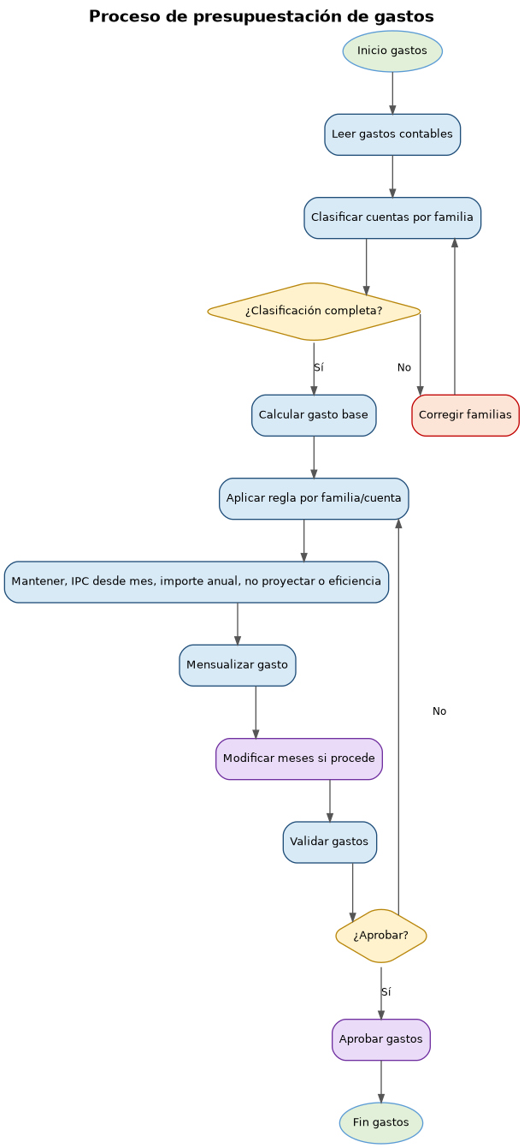

5. Requerimientos funcionales — Tesorería presupuestada
Objetivo: calcular el flujo de caja presupuestado a partir del presupuesto aprobado de ingresos y gastos, incorporando apuntes manuales simples de caja. La tesorería no se compara contra real en esta fase.
- RF-TES-01. La aplicación debe calcular la tesorería presupuestada a partir de ingresos presupuestados, gastos presupuestados, apuntes manuales de tesorería y caja inicial.
- RF-TES-02. La aplicación no debe recalcular cesiones a auxiliares. Las cesiones ya están incluidas dentro de gastos presupuestados.
- RF-TES-03. La aplicación debe permitir excluir cuentas del cálculo de tesorería cuando no tengan impacto de caja, por ejemplo amortizaciones.
- RF-TES-04. La aplicación debe permitir introducir la caja inicial del ejercicio presupuestado.
- RF-TES-05. La aplicación debe convertir ingresos presupuestados en cobros presupuestados mediante reglas simples: cobro mismo mes, mes siguiente, a 30 días, a 60 días, manual por mes o por compañía.
- RF-TES-06. La aplicación debe convertir gastos presupuestados en pagos presupuestados mediante reglas simples: pago mismo mes, mes siguiente, a 30 días, a 60 días, manual por mes, por familia o por cuenta contable.
- RF-TES-07. La aplicación debe permitir introducir apuntes manuales de tesorería no derivados de ingresos o gastos presupuestados, como préstamos, disposiciones de póliza de crédito, amortizaciones de deuda, intereses financieros, aportaciones o retiradas de socios, inversiones, regularizaciones bancarias u otros movimientos de caja.
- RF-TES-08. Los apuntes manuales de tesorería deben ser simples: concepto, mes e importe Debe/Haber. Debe = salida de caja; Haber = entrada de caja.
- RF-TES-09. La aplicación debe calcular el flujo de caja mensual: cobros presupuestados - pagos presupuestados + entradas manuales - salidas manuales.
- RF-TES-10. La aplicación debe calcular caja final mensual y encadenar meses: caja inicial del mes siguiente = caja final del mes anterior.
- RF-TES-11. La aplicación debe permitir definir caja mínima como importe fijo, número de meses de gastos fijos o porcentaje de gastos mensuales.
- RF-TES-12. La aplicación debe generar alerta si la caja final presupuestada es inferior a la caja mínima.
- RF-TES-13. La tesorería presupuestada debe aprobarse junto con el presupuesto único.

Proceso BPMN — Tesorería presupuestada
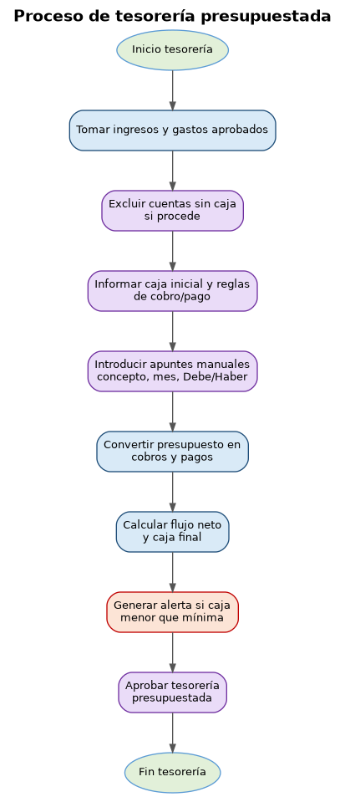

6. Requerimientos funcionales — Carga mensual del real y comparación
- RF-REAL-01. La aplicación debe permitir cargar mensualmente el dato real desde contabilidad.
- RF-REAL-02. Los ingresos reales deben procesarse con la misma lógica del presupuesto: cuenta contable → compañía; concepto contable → recibo; recibo → ramo, auxiliar y cartera/nueva producción.
- RF-REAL-03. Los gastos reales deben procesarse mediante cuenta contable → familia de gasto.
- RF-REAL-04. La aplicación debe validar cuentas sin mapear, ingresos sin compañía, ingresos sin recibo obligatorio, recibos no encontrados, gastos sin familia, importes duplicados y mes incompleto.
- RF-REAL-05. La aplicación debe permitir cerrar un mes real cuando esté validado.
- RF-REAL-06. Los estados del mes real deben ser: no cargado, cargado, con incidencias, validado, cerrado y reabierto.
- RF-DESV-01. La aplicación debe comparar solo ingresos y gastos real vs presupuesto. No debe comparar tesorería real vs tesorería presupuestada en esta fase.
- RF-DESV-02. La aplicación debe calcular desviación absoluta: real - presupuesto.
- RF-DESV-03. La aplicación debe calcular desviación porcentual: desviación absoluta / presupuesto.
- RF-DESV-04. La aplicación debe interpretar el signo según naturaleza: en ingresos, real mayor que presupuesto es favorable; en gastos, real mayor que presupuesto es desfavorable.
- RF-DESV-05. La aplicación debe comparar mensual y acumulado anual hasta el último mes cerrado.
- RF-DESV-06. La comparación debe poder verse por mes, compañía, ramo, auxiliar, cartera/nueva producción, familia de gasto y cuenta contable.
- RF-DESV-07. La aplicación debe generar alertas cuando las desviaciones superen umbrales configurables.

Proceso BPMN — Carga real y comparación real vs presupuesto
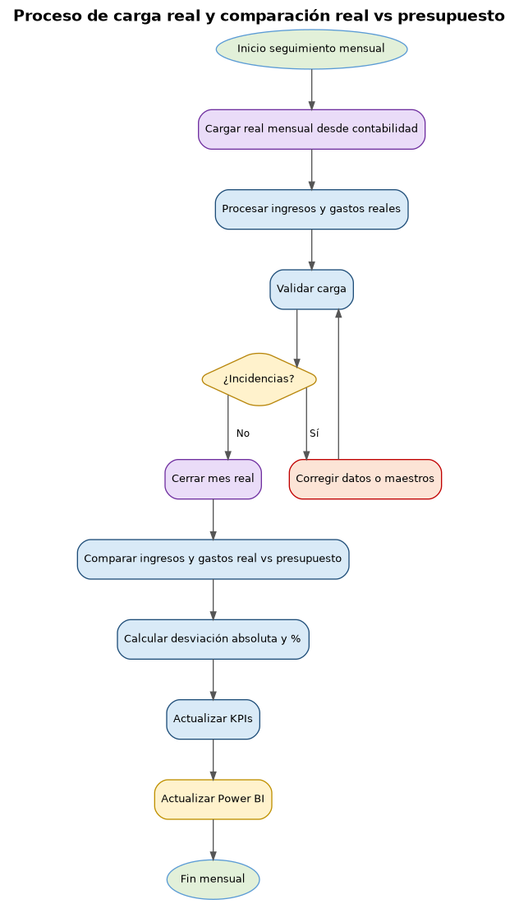

7. Requerimientos funcionales — KPIs imprescindibles
Objetivo: proporcionar indicadores accionables para dirección, no solo reporting descriptivo.
Nº | KPI | Cálculo | Decisión que permite
1 | Cumplimiento de ingresos | Ingresos reales / ingresos presupuestados | Saber si se cumple el plan comercial.
2 | Desviación de ingresos | Ingresos reales - ingresos presupuestados | Identificar brecha comercial en euros y %.
3 | Ingreso neto | Ingresos brutos - cesiones a auxiliares | Ver lo que queda realmente para la correduría.
4 | Peso de nueva producción | Ingresos de nueva producción / ingresos totales | Medir crecimiento real.
5 | Peso de cartera | Ingresos de cartera / ingresos totales | Medir recurrencia y estabilidad.
6 | Ratio de cesión | Cesiones auxiliares / ingresos brutos asociados a auxiliares | Controlar cuánto ingreso se cede.
7 | Ingreso neto por auxiliar | Ingresos generados por auxiliar - cesiones asociadas | Decidir con qué auxiliares crecer.
8 | Cumplimiento de gastos | Gastos reales / gastos presupuestados | Controlar desviación de costes.
9 | Desviación de gastos por familia | Gastos reales familia - gastos presupuestados familia | Detectar dónde se desvía el coste.
10 | Peso de gastos sobre ingresos netos | Gastos reales / ingresos netos reales | Medir cuánto consume la estructura.
11 | EBITDA real vs presupuesto | EBITDA real - EBITDA presupuestado | Medir resultado operativo frente a plan.
12 | Margen EBITDA | EBITDA / ingresos netos | Medir rentabilidad operativa.
13 | Dependencia de compañía | Ingresos de una compañía / ingresos totales | Controlar concentración.
14 | Dependencia de auxiliar | Ingresos generados por auxiliar / ingresos totales | Controlar dependencia comercial.
15 | Mix de ramos | Ingresos por ramo / ingresos totales | Identificar concentración por ramo.

- RF-KPI-01. La aplicación debe calcular KPIs automáticamente tras cada cierre mensual.
- RF-KPI-02. La aplicación debe clasificar KPIs con semáforo verde, amarillo y rojo mediante umbrales configurables.
- RF-KPI-03. La aplicación debe generar alertas de gestión ante ingresos por debajo de presupuesto, gastos por encima de presupuesto, auxiliares con ratio de cesión elevado, compañías con alta concentración, nueva producción insuficiente y EBITDA inferior a presupuesto.
- RF-KPI-04. Los KPIs deben poder filtrarse por ejercicio, mes, compañía, ramo, auxiliar, cartera/nueva producción, familia de gasto y cuenta contable.

8. Requerimientos funcionales — Integración con Power BI
- RF-BI-01. La aplicación debe generar información preparada para ser consumida por Power BI.
- RF-BI-02. Power BI debe visualizar presupuesto, real mensual, desviaciones, KPIs, ingresos, gastos, auxiliares, compañías y ramos.
- RF-BI-03. Cada vez que se cierre un mes real, la aplicación debe actualizar la información disponible para Power BI.
- RF-BI-04. Power BI debe recibir datos ya validados y calculados: presupuesto mensual, real mensual, desviaciones de ingresos y gastos, KPIs, semáforos, alertas y dimensiones de análisis.
- RF-BI-05. Power BI no debe reconstruir la lógica funcional crítica. La lógica de negocio debe residir en la aplicación.
- RF-BI-06. Power BI debe incluir panel ejecutivo con ingresos reales vs presupuesto, gastos reales vs presupuesto, ingreso neto, EBITDA, alertas principales y KPIs críticos.
- RF-BI-07. Power BI debe incluir panel de ingresos con ingresos por compañía, ramo, auxiliar, cartera vs nueva producción, desviaciones y evolución mensual.
- RF-BI-08. Power BI debe incluir panel de gastos con gastos por familia, cuenta contable, desviación real vs presupuesto, impacto del plan de eficiencia y evolución mensual.
- RF-BI-09. Power BI debe incluir panel de KPIs y alertas con KPIs principales, semáforos, alertas rojas, alertas amarillas y desviaciones relevantes.
- RF-BI-10. Todos los paneles de Power BI deben permitir filtrar por ejercicio, mes, compañía, ramo, auxiliar, cartera/nueva producción, familia de gasto y cuenta contable.

Proceso BPMN — Actualización Power BI
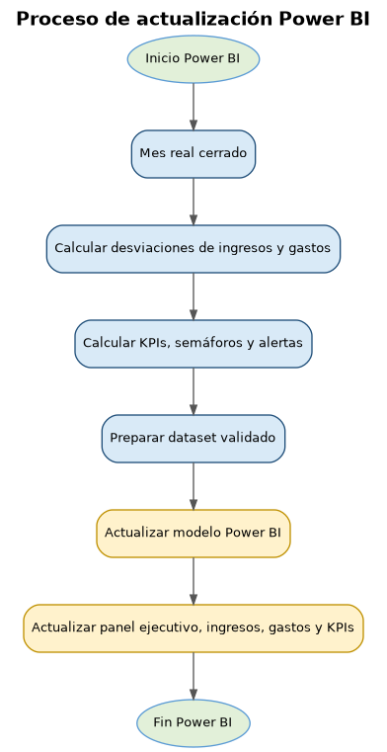

9. Cierre funcional
El ciclo funcional definitivo de la aplicación será:
- Seleccionar ejercicio a presupuestar.
- Validar que el ejercicio anterior está cerrado.
- Cargar, normalizar, enriquecer y validar los datos base de contabilidad y recibos, corrigiendo incidencias críticas antes de presupuestar.
- Generar presupuesto de ingresos.
- Generar presupuesto de gastos.
- Calcular tesorería presupuestada, excluyendo cuentas sin impacto de caja cuando corresponda.
- Aprobar y cerrar presupuesto único.
- Cargar mensualmente el dato real desde contabilidad.
- Validar y cerrar el mes real.
- Comparar ingresos y gastos real vs presupuesto.
- Calcular desviaciones absolutas y porcentuales.
- Calcular KPIs y alertas.
- Actualizar Power BI para reporting ejecutivo y operativo.
Requerimiento funcional central definitivo: La aplicación debe generar un presupuesto único anual mensualizado para una correduría de seguros pequeña, partiendo exclusivamente del ejercicio anterior cerrado. Antes de presupuestar y antes de cerrar cada mes real, la aplicación debe cargar, normalizar, enriquecer y validar la información contable y de recibos, dejando en incidencia cualquier dato crítico no clasificable. Los ingresos se obtendrán desde contabilidad, identificando la compañía por cuenta contable, extrayendo el recibo desde el concepto y obteniendo ramo, auxiliar y cartera/nueva producción desde la tabla de recibos. Los gastos se obtendrán desde cuentas contables clasificadas por familias, permitiendo mantener importes, aplicar IPC o crecimiento desde un mes concreto, introducir importes anuales, no proyectar partidas o aplicar planes de eficiencia. La tesorería se calculará desde ingresos y gastos presupuestados, permitiendo excluir cuentas sin impacto de caja como amortizaciones e incorporar apuntes manuales simples de caja como préstamos o pólizas de crédito. Mensualmente se cargará el real y se compararán solo ingresos y gastos contra presupuesto, calculando desviaciones absolutas y porcentuales. El sistema deberá generar KPIs de gestión e integrarse con Power BI para reporting ejecutivo y toma de decisiones.

